Trabajo Nro. 3: HADOOP HDFS

Dentro del directorio /home/hadoop/scripts se crea el archivo landing.sh donde se descarga starwars.csv en /landing, se lo coloca en hdfs usando -put /ingest y luego se elimina el starwars.csv de /landing. El script es el siguiente:

#!/bin/bash

# Rutas

# Descargables

url="https://raw.githubusercontent.com/fpineyro/homework-0/master/starwars.csv"

# Directorios

landing="/home/hadoop/landing"
file="starwars.csv"

# Se hace el wget con -O para sobreescribir el archivo descargado.

wget -O "$landing"/"$file" "$url"

# Se coloca el .csv en hdfs, dentro de la carpeta de /ingest
# se utiliza -f para sobreescribir si ya existe el hdfs
# con ese nombre.

hdfs dfs -put -f "$landing"/"$file" /ingest

# Borrar el .csv de landing
rm /home/hadoop/landing/starwars.csv

Luego se cambian los permisos del script landing.sh para que se pueda ejecutar. En este caso solamente se le pusieron todos los permisos al propietario, pero al grupo y otros solamente se les dio permiso de lectura.

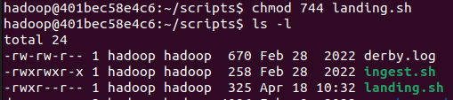
Luego de ejecutar el script con

./ landing.sh

Se comprueba que se ejecutaron todas las acciones correctamente.

Finalmente para comprobar si satarwars.csv efectivamente está en /ingest, se usa el comando:

hdfs dfs -ls /ingest

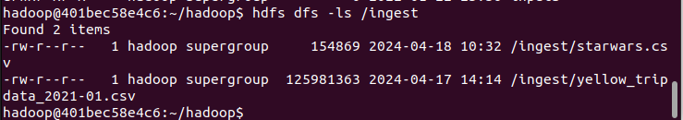
Esto también se puede comprobar accediendo a la UI de Hadoop en un navegador.

